TD POWERPOINT : Thèmes et arrière-plans
Exercice 3.3 · Niveau : intermédiaire
Modifier les arrière-plans
L'arrière-plan peut être une couleur, un dégradé ou une image. Une image sombre ou chargée nuit à la lecture : il faut alors l'éclaircir, ou placer le texte dans un encadré. Le thème utilisé est ici la récolte du mil.
Diapositive 1  La récolte du mil  Arrière-plan : une image d'un champ. Le titre doit rester lisible. | Diapositive 2  Les étapes  – Couper les tiges  – Faire sécher les épis  – Battre les grains  Arrière-plan : couleur unie claire. | Diapositive 3  Le stockage  – Conserver au sec  – Protéger des insectes  Arrière-plan : dégradé clair.

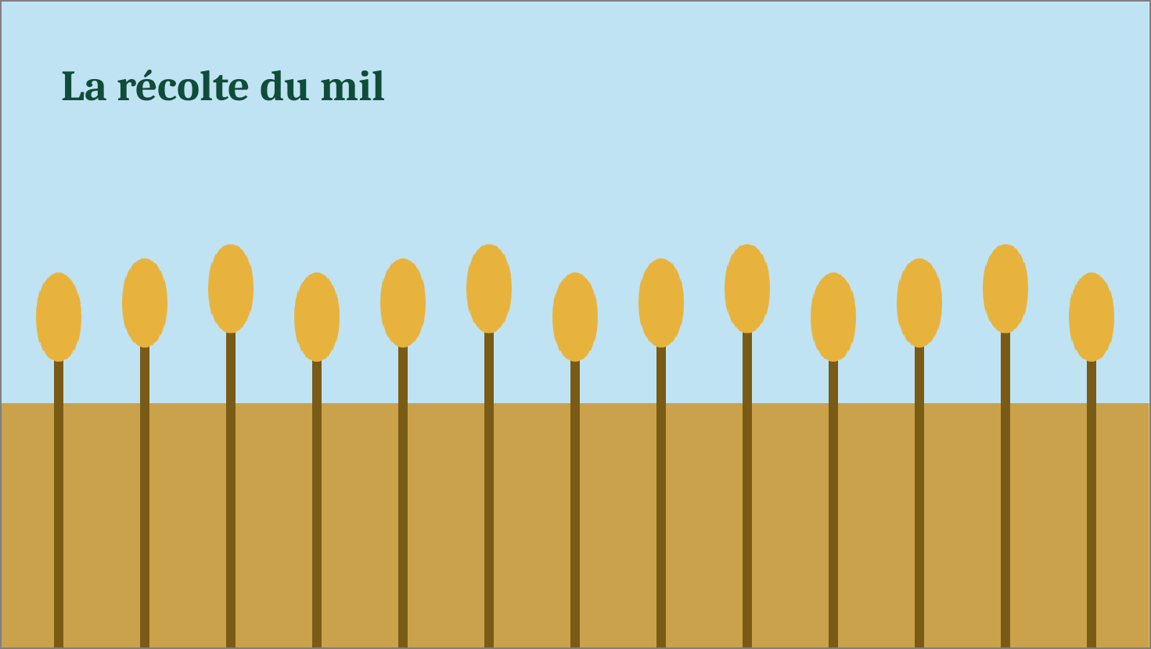

Travail à faire :
- Créez les trois diapositives.
- Sur la diapositive 1, choisissez Création, Mise en forme de l'arrière-plan, Remplissage avec image, puis insérez une image de votre choix.
- Augmentez la transparence de l'image pour que le titre reste lisible.
- Sur la diapositive 2, appliquez une couleur unie claire.
- Sur la diapositive 3, appliquez un dégradé de deux couleurs claires.
- Appliquez le dégradé à toutes les diapositives avec Appliquer partout, puis annulez.
- Utilisez le bouton Rétablir l'arrière-plan sur une diapositive, puis annulez.
- Enregistrez la présentation sous votre nom.

